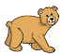
Los animales de la granja
Marca con una (X) los animales que no pertenezcan a una granja y marca con () a los animales que si pertenecen a la granja.

